ÇALIŞAN MEMNUNİYET ANKETİ
Bu çalışma, Siirt Üniversitesi Eğitim Fakültesi Dekanlığı tarafından Eğitim Fakültemizin öz değerlendirme çalışmalarında yararlanmak üzere akademik ve idari personelimizin düşüncelerini belirlemek amacıyla gerçekleştirilmiştir.
Çalışmada Eğitim Fakültesi Dekanlığı tarafından hazırlanmış olan beşli likert tipinde akademik personel için 48 maddelik, idari personel için de 27 maddelik bir anket kullanılmıştır. Çalışmada 50 katılımcı görüş beyan etmiştir. Çalışmanın verileri SPSS Paket programıyla betimsel istatistik yoluyla analiz edilmiştir. Analizler sonucu elde edilen bulgular aşağıdaki grafiklerde verilmiştir.

S.1. İhtiyaç duyduğumda yöneticilere (Bölüm Başkanı, Dekan Yardımcıları, Dekan) kolayca ulaşırım. | S.2. “İşimle ilgili sorunları yöneticilerimle rahatça paylaşabilirim.
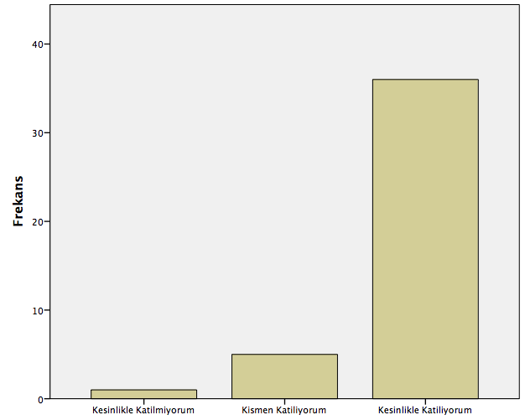$\overline{X}=4,45$ | 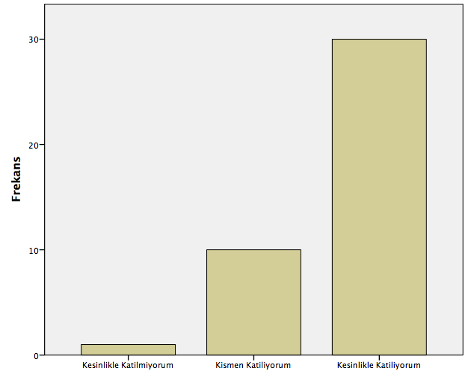$\overline{X}=4,22$
S.3. Kurum için ortaya attığım öneriler yöneticiler tarafından dikkate alınır | S.4. Birim yöneticilerim yeni fikirleri destekler.
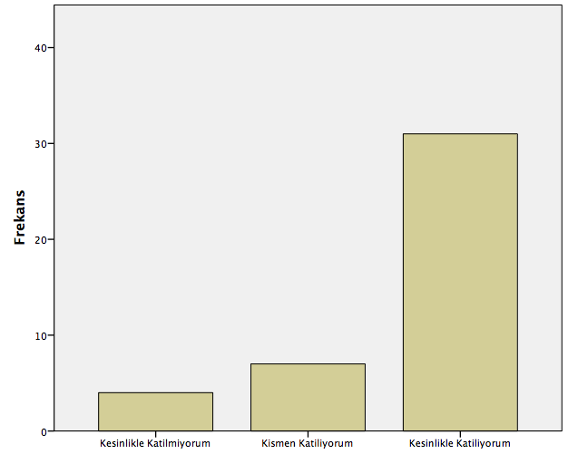$\overline{X}=3,88$ | 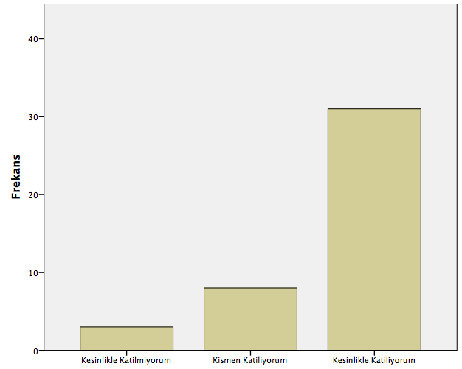$\overline{X}=4,00$
S.5. Fakültede olumlu bir iletişim vardır. | S.6. Bizi ilgilendiren kararlarda görüşümüze başvurulur.
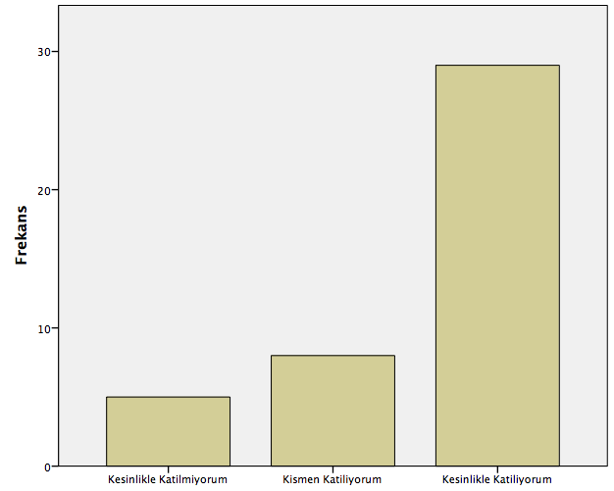$\overline{X}=3,79$ | 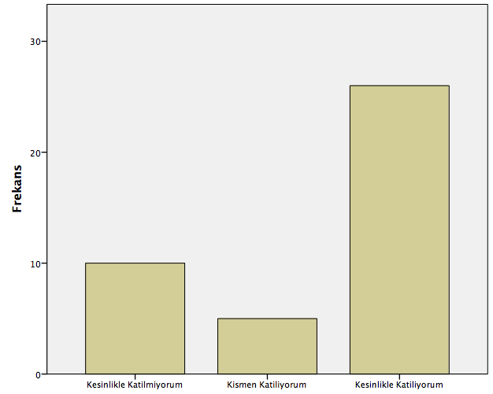$\overline{X}=3,54$
S.7. Genel toplantılar sırasında herkes fikrini rahatça beyan edebilmektedir. | S.8. İdari personele (Fakülte sekreteri, memurlar) kolayca ulaşabilirim.
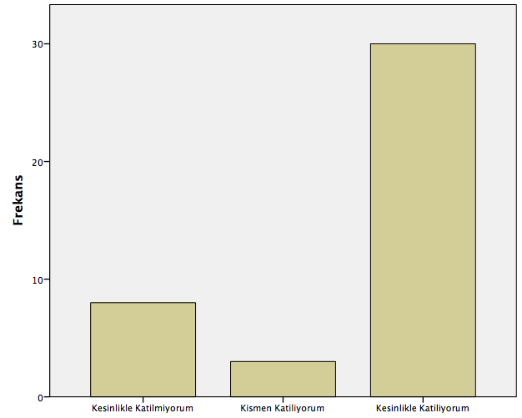$\overline{X}=3,80$ | 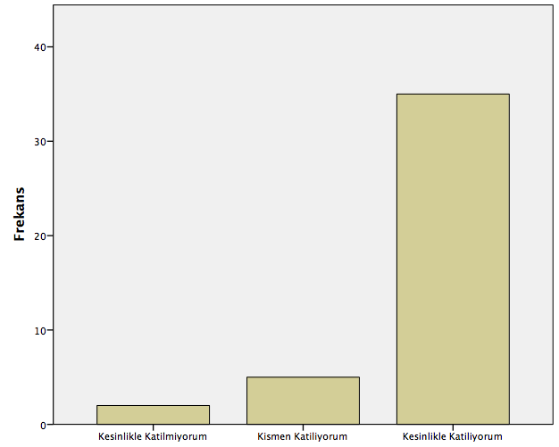$\overline{X}=4,12$

S.9. İdari personel (Fakülte sekreteri, memurlar) işin gerektirdiği beceri ve donanıma sahiptir. | S.10. Bölümler arasında işbirliği ve koordinasyon vardır.
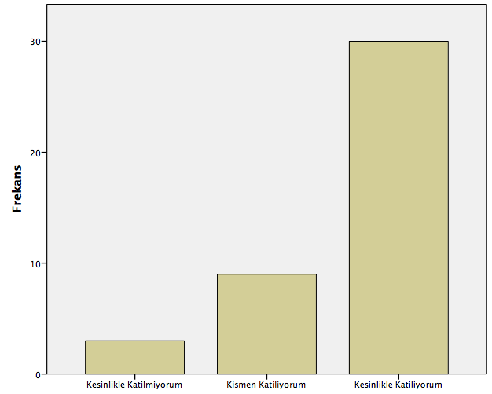$\overline{X}=3,90$ | 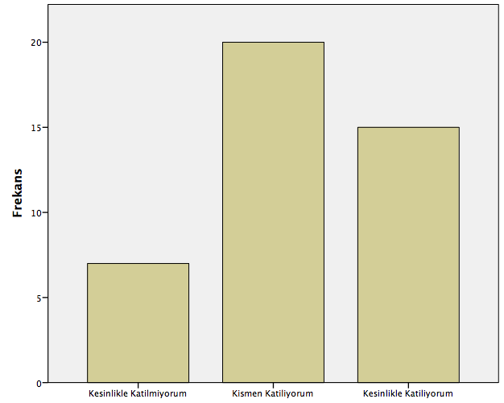$\overline{X}=3,21$
S.11. Bölümlere kendi işleyişleriyle ilgili yetki ve sorumluluk verilmektedir. | S.12. Fakültede mekan geliştirme ve güzelleştirme çalışmaları yapılmaktadır.
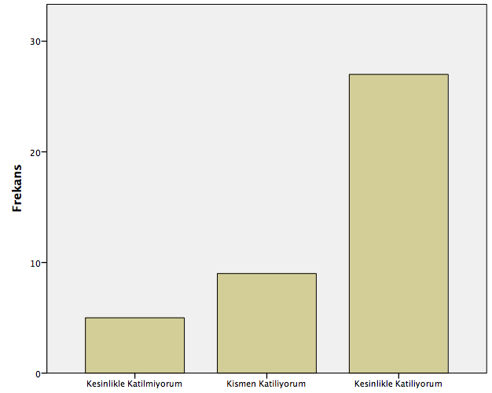$\overline{X}=3,59$ | 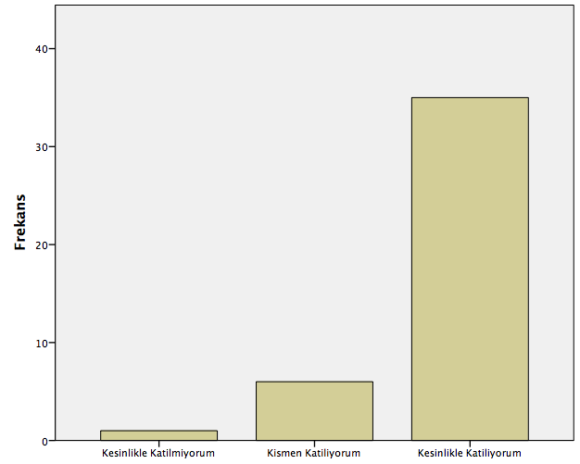$\overline{X}=4,14$
S.13. Fakültemizde derslik ve koridorların temizliğinden memnunum. | S.14. Fakültemizde ofis temizlik hizmetlerinden memnunum.
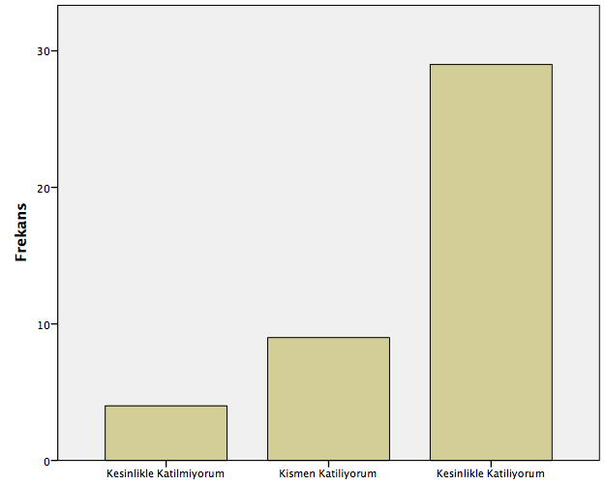$\overline{X}=4,10$ | 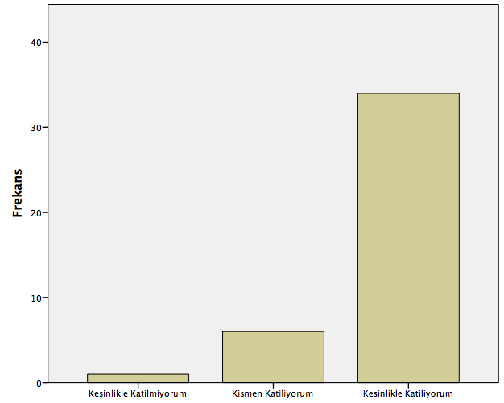$\overline{X}=3,76$
S.15. Fakültemizde çevre temizlik hizmetlerinden memnunum. | S.16. Fakültemizin otopark imkan ve düzenlemelerinden memnunum.
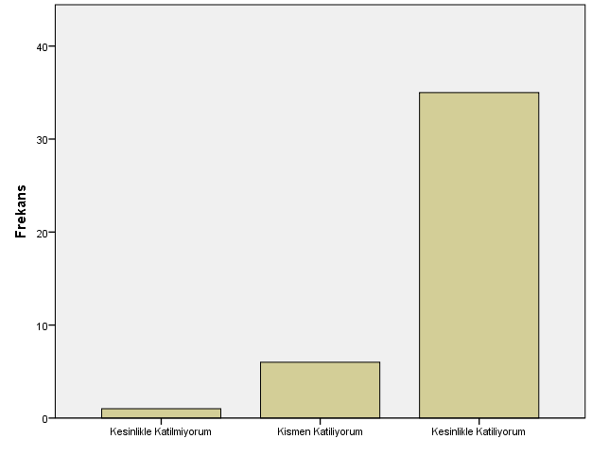$\overline{X}=4,02$ | 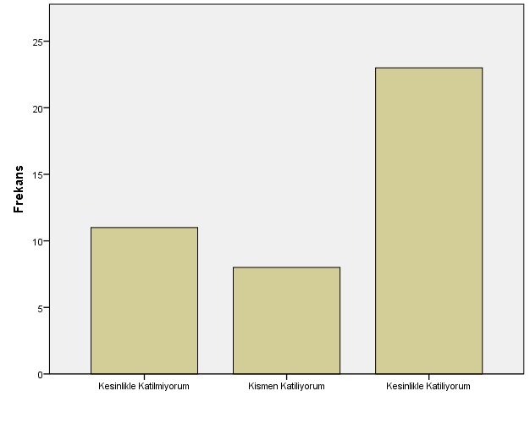$\overline{X}=4,55$

S.17. Fakültemizin programlarına kabul edilen öğrenci kontenjanları uygun sayıdadır. | S.18. Dersini yürüttüğüm sınıfların mevcutları uygun sayıdadır.
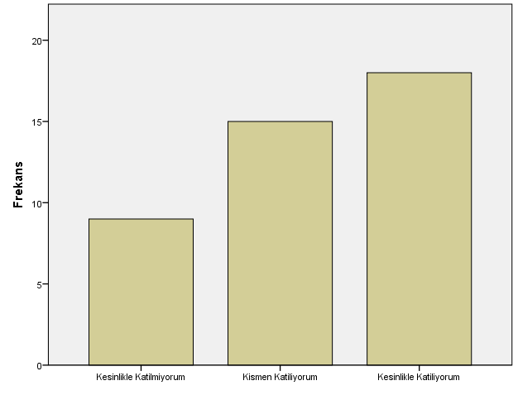$\overline{X}=3,26$ | $\overline{X}=3,46$
S.19. Fakültemizin eğitim-öğretim mekânları (sınıf, laboratuvar, seminer salonu vs.) yeterlidir. | S.20. Fakültemizde öğrenci merkezli bir eğitim anlayışı hakimdir.
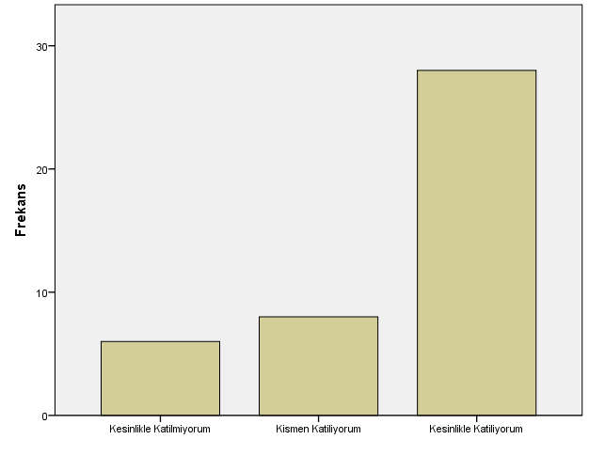$\overline{X}=3,67$ | 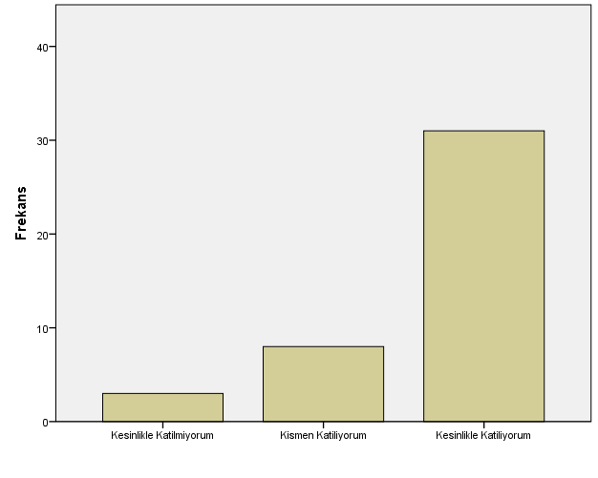$\overline{X}=3,90$
S.21. Gösterdiğim performans ve başarılarım yöneticilerim tarafından yeterince takdir ediliyor. | S.22. Fakültemiz çevreye ve ekolojik dengenin korunmasına gerekli özeni göstermektedir.
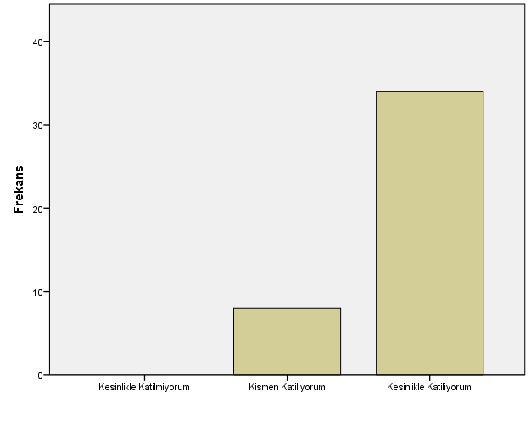$\overline{X}=4,17$ | 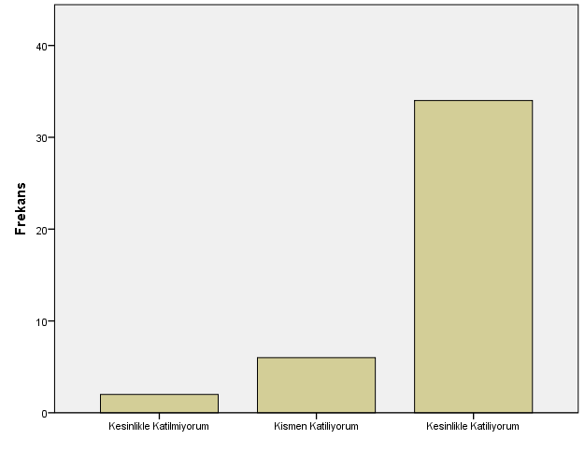$\overline{X}=4,14$
S.23. Fakültemiz Türkiye’nin gelişim ve kalkınmasına katkı sağlamaktadır. | S.24. Fakültemiz bölgenin sosyo-kültürel ve ekonomik gelişimine ve kalkınmasına katkı sağlamaktadır.
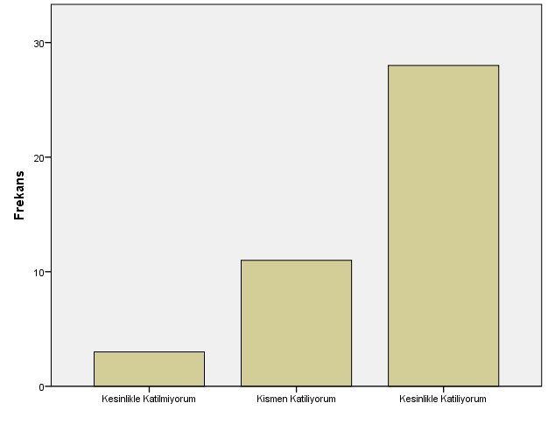$\overline{X}=3,79$ | 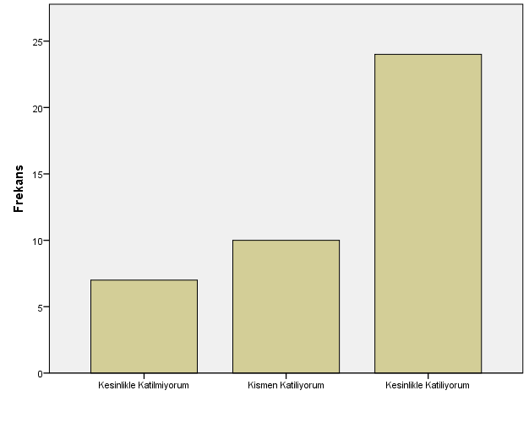$\overline{X}=3,61$

S.25. Fakültemiz toplumsal değerlere bağlı politikalar izliyor. | S.26. Fakültemizin bir çalışanı olmaktan memnunum.
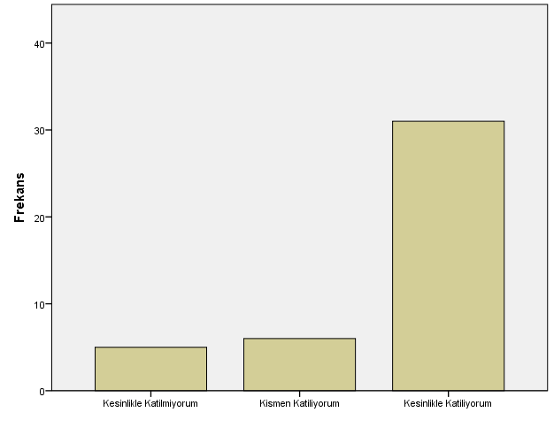$\overline{X}=3,95$ | 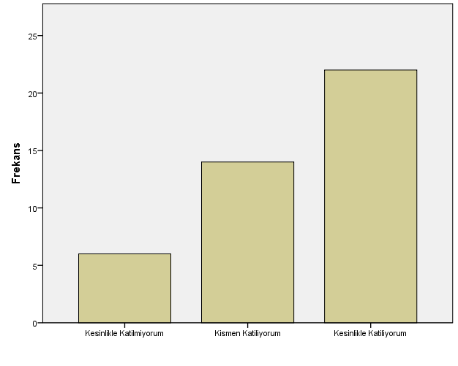$\overline{X}=3,52$
S.27. Öğretim elemanları donanımlı öğretmen adayları yetiştirmeye katkı sağlayacak yeterliktedir. | S.28. Fakültede çalışanlar arasında arkadaşça ve samimi bir hava vardır.
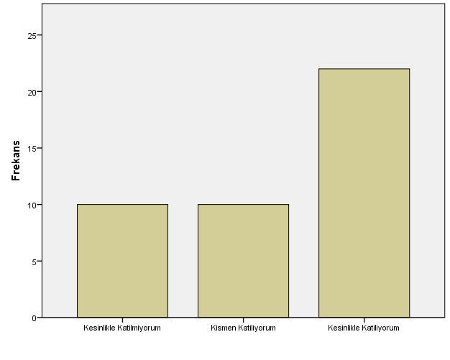$\overline{X}=3,40$ | 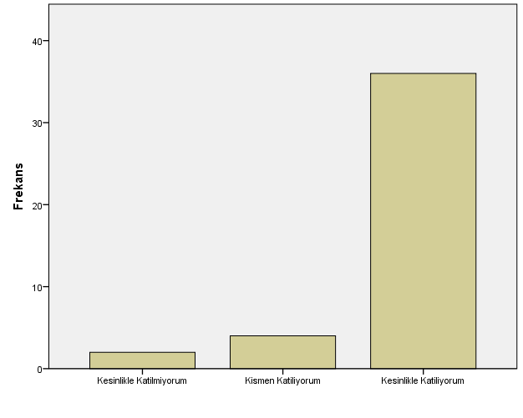$\overline{X}=4,17$
S.29. Fakültede eğitimin ve hizmetlerin kalitesine önem verilmektedir. | S.30. Fakültemizde ihtiyaçlara göre yeni bölüm / program açma planlamasını olumlu buluyorum.
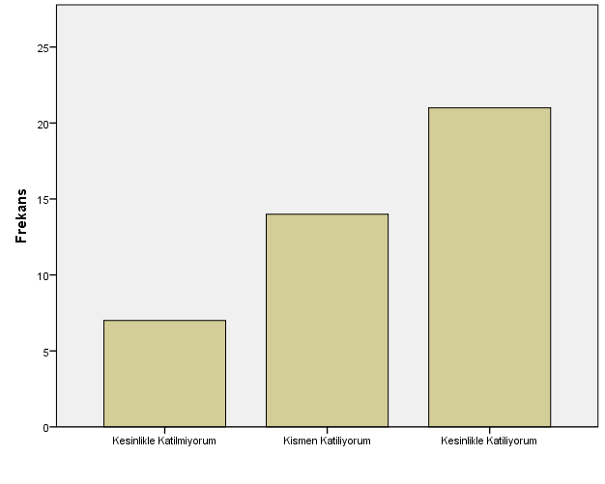$\overline{X}=3,48$ | 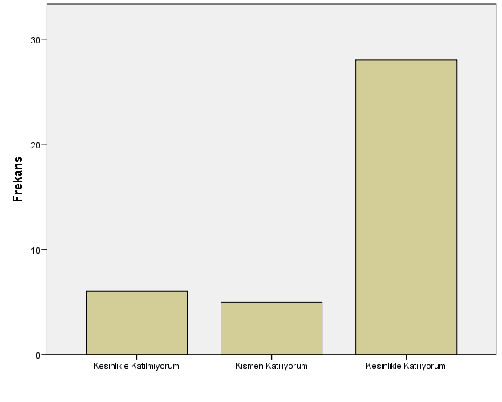$\overline{X}=3,74$
S.31. Fakültemiz yeni açılacak programları ve mevcut programlarda yapılacak değişiklikleri belirlerken alandaki ihtiyaçları dikkate almaktadır. | S.32. Fakültemizde yenilikçi bir anlayış ile sürekli yeni uygulamalar hayata geçirilmektedir.
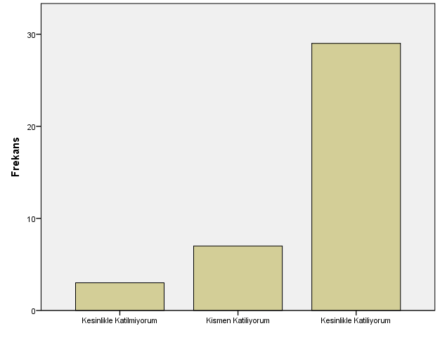$\overline{X}=3,85$ | 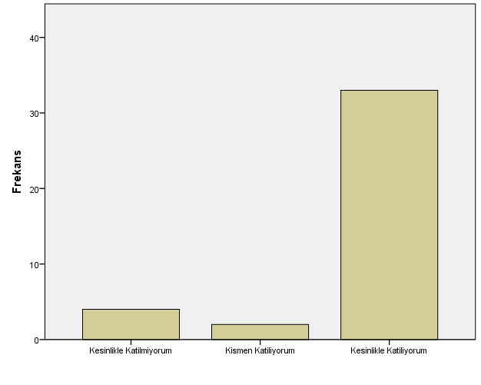$\overline{X}=4,13$

S33. Fakültemizin programlarına kabul edilen öğrenci kontenjanları uygun sayıdadır. | S34. Dersini yürüttüğüm sınıfların mevcutları uygun sayıdadır.
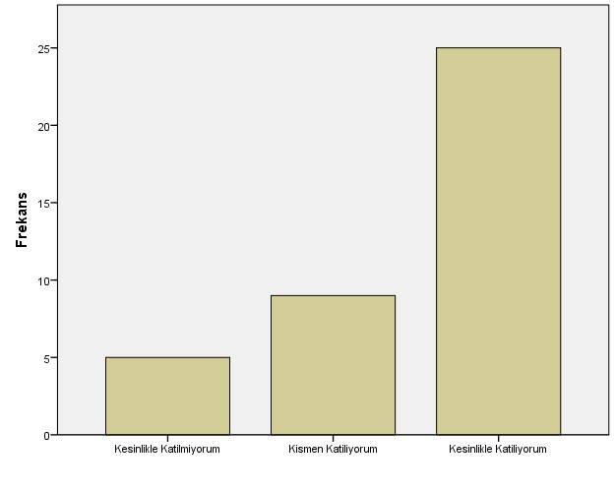$\overline{X}=3,74$ | 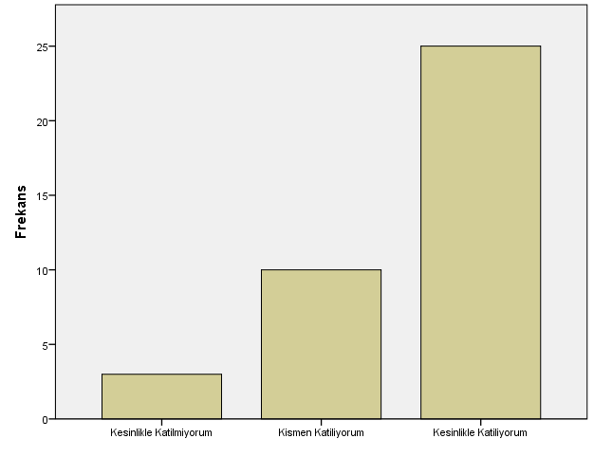$\overline{X}=3,79$
S35. Fakültemizin eğitim-öğretim mekânları (sınıf, laboratuvar, seminer salonu vs.) yeterlidir. | S36. Fakültemizde öğrenci merkezli bir eğitim anlayışı hakimdir.
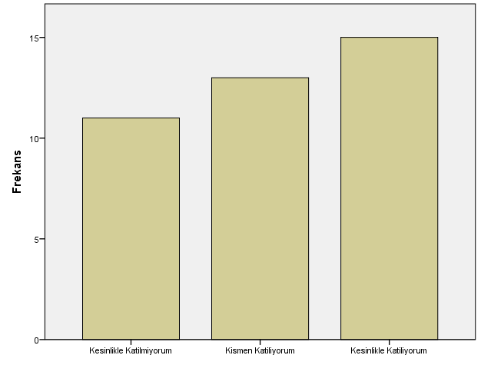$\overline{X}=3,26$ | 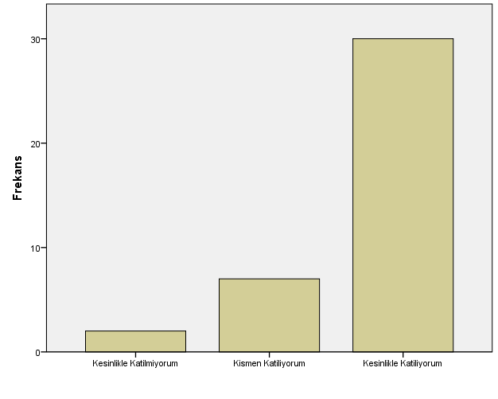$\overline{X}=4,03$
S37. Gösterdiğim performans ve başarılarım yöneticilerim tarafından yeterince takdir ediliyor. | S38. Fakültemiz çevreye ve ekolojik dengenin korunmasına gerekli özeni göstermektedir.
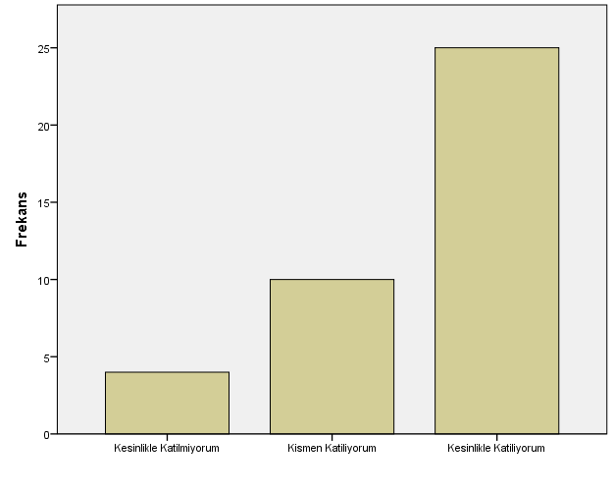$\overline{X}=3,67$ | 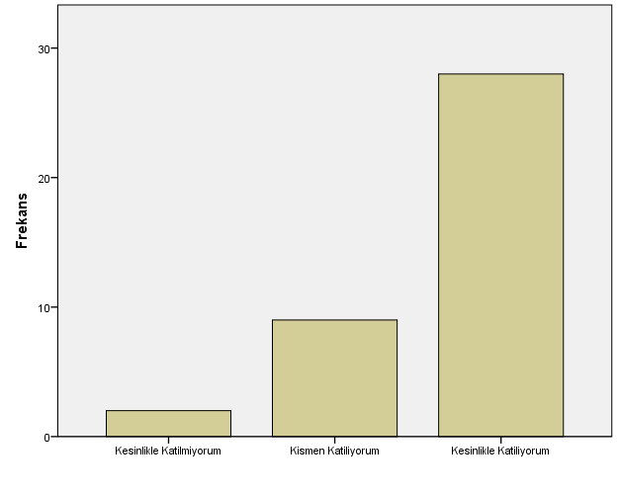$\overline{X}=3,85$
S39. Fakültemiz Türkiye’nin gelişim ve kalkınmasına katkı sağlamaktadır. | S40. Fakültemiz bölgenin sosyo-kültürel ve ekonomik gelişimine ve kalkınmasına katkı sağlamaktadır.
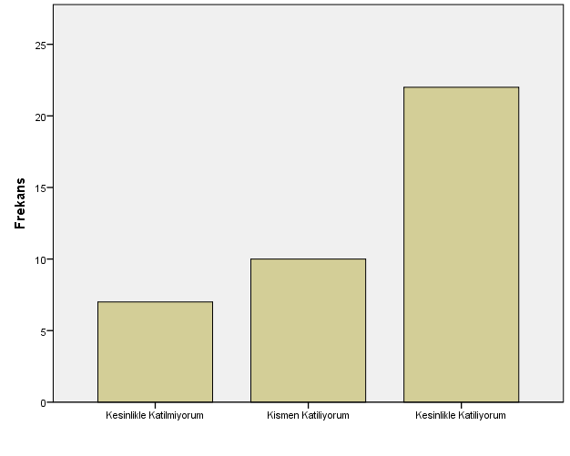$\overline{X}=3,54$ | 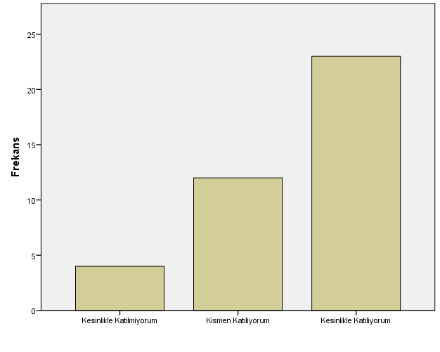$\overline{X}=3,64$

S41. Fakültemiz toplumsal değerlere bağlı politikalar izliyor. | S42. Fakültemizin bir çalışanı olmaktan memnunum.
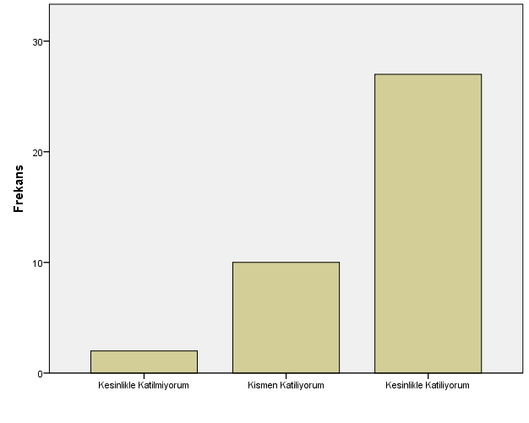$\overline{X}=3,82$ | 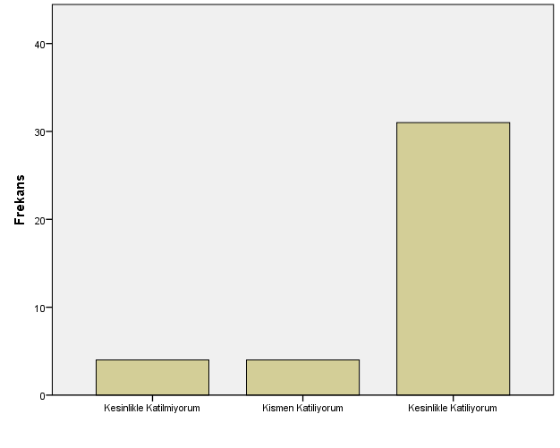$\overline{X}=4,00$
S43. Öğretim elemanları donanımlı öğretmen adayları yetiştirmeye katkı sağlayacak yeterliktedir. | S44. Fakültede çalışanlar arasında arkadaşça ve samimi bir hava vardır.
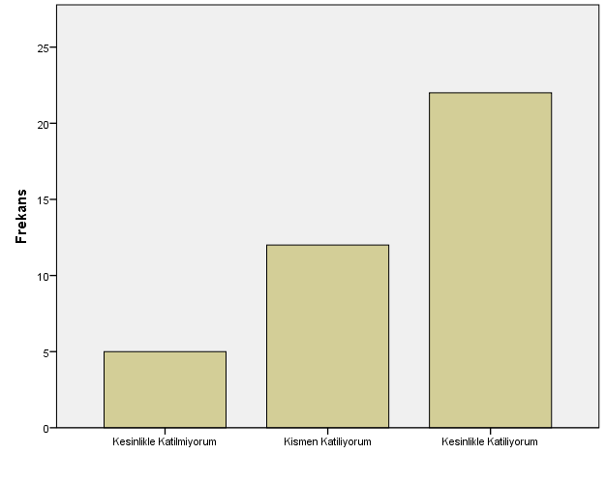$\overline{X}=3,64$ | 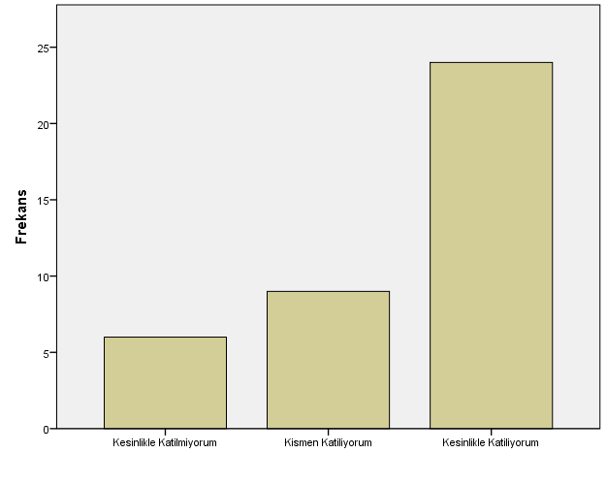$\overline{X}=3,62$
S45. Fakültede eğitimin ve hizmetlerin kalitesine önem verilmektedir. | S46. Fakültemizde ihtiyaçlara göre yeni bölüm / program açma planlamasını olumlu buluyorum.
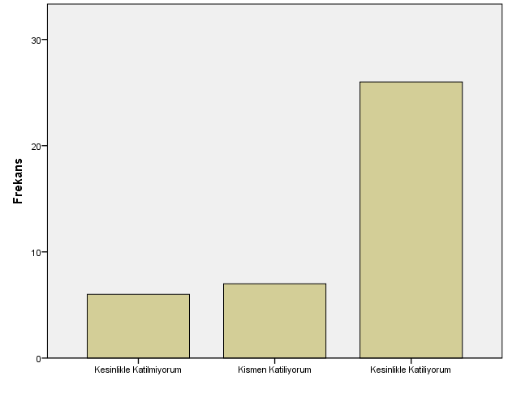$\overline{X}=3,72$ | 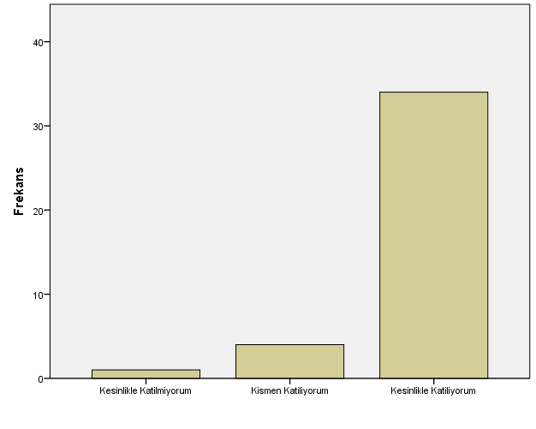$\overline{X}=4,28$
S47. Fakültemiz yeni açılacak programları ve mevcut programlarda yapılacak değişiklikleri belirlerken alandaki ihtiyaçları dikkate almaktadır. | S48. Fakültemizde yenilikçi bir anlayış ile sürekli yeni uygulamalar hayata geçirilmektedir.
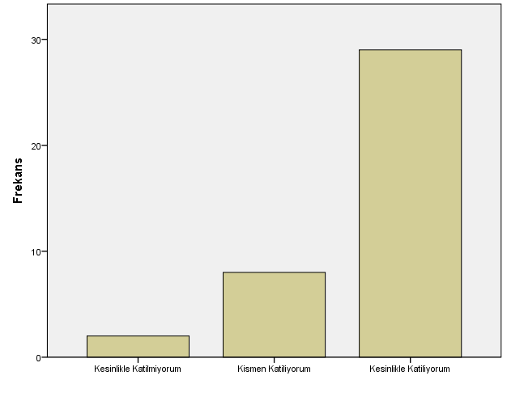$\overline{X}=3,95$ | 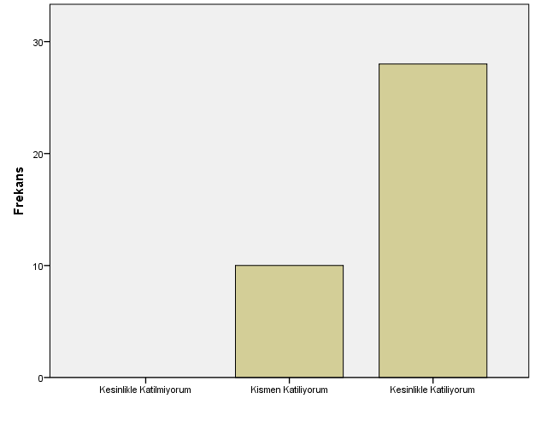$\overline{X}=4,16$
Yukarıdaki grafiklerde ortaya çıkan bulgulara göre katılımcıların büyük bir çoğunluğunun Eğitim Fakültesine yönelik öz değerlendirme algılarının “Kesinlikle Katılıyorum” düzeyinde ve olumlu yönde olduğu sonucuna ulaşılabilir.

